PROJETO DE LEI Nº _______2023.

DENOMINA VIA PÚBLICA RUA ANIZIO KILESSE
NO BAIRRO RESIDENCIAL BELVEDERE.

Art. 1º – Passa a denominar-se Rua ANIZIO KILESSE, a rua D (d), situada no bairro Residencial Belvedere, o logradouro inicia-se na rua J (j) entre as Quadras 09 (nove) e 10 (dez), e termina na rua I (i) entre as mesmas Quadras 09 (nove) e 10 (dez) .
Art. 2º – Esta Lei entra em vigor na data de sua publicação.

Sala das Sessões, 07 de novembro de 2023.

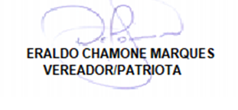

BIOGRAFIA

Nasceu em Sete Lagoas, no dia 11 de março de 1925, filho de Carmem Ibrahim Kilesse e Jorge Antônio Kilesse.
Casou-se com Edith Pereira Kilesse e foi pai de 05 (cinco) filhos, fruto desse casamento, sendo Jorge, Jane, Jamil, Jadir e June.
Homem de reputação ilibada, trabalhou durante 37 anos na Central do Brasil _ RFFSA da qual sentia muito orgulho de ser funcionário.
Fazia parte da Loja Maçonica União Sertaneja nº 8, onde alcançou o grau 33 e exerceu por bom tempo o cargo de 1º secretário.
Deixou um legado de amor ao próximo, honestidade e muita fé em Deus. Faleceu em 12 de abril de 1987.

Sala das Sessões, 07 de novembro de 2023.

